|  |
| --- |
| **FPT University – Khoa kỹ nghệ phần mềm** |
| **Imagine Cup 2011 – Software Design** |
| **Đề án ý tưởng tham dự Imagine Cup 2011** |

|  |
| --- |
| **Đội phát triển**  **Dominator**    **Thành viên (họ tên & trường, khóa)**  **1) Võ Đặng phát - Đại học FPT-K2**  **2) Nguyễn Hoàng Long - Đại học FPT-K2**  **3) Ngô Quang Khánh - Đại học FPT-K2**  **4)Phạm Vũ Đức - Đại học FPT-K2 ( Thành viên dự bị )**  **5) Phan Trường Lâm – Giảng viên (Mentor)**  **6) Nguyễn Vũ Hưng – CTO công ty Vinicorp (Mentor)**  **Hà Nội – Tháng 1 năm 2011** |

# Nhận diện vấn đề

Ngân hàng thế giới (chi tiết tại: [http://vi.wikipedia.org/wiki/Nhóm_Ngân_hàng_Thế_giới](http://vi.wikipedia.org/wiki/Nh%C3%B3m_Ng%C3%A2n_h%C3%A0ng_Th%E1%BA%BF_gi%E1%BB%9Bi) ) là một [tổ chức tài chính](http://vi.wikipedia.org/wiki/T%E1%BB%95_ch%E1%BB%A9c_t%C3%A0i_ch%C3%ADnh) đa phương có mục đích trung tâm là thúc đẩy [phát triển kinh tế](http://vi.wikipedia.org/wiki/Ph%C3%A1t_tri%E1%BB%83n_kinh_t%E1%BA%BF) và xã hội ở [các nước đang phát triển](http://vi.wikipedia.org/wiki/C%C3%A1c_n%C6%B0%E1%BB%9Bc_%C4%91ang_ph%C3%A1t_tri%E1%BB%83n) bằng cách nâng cao [năng suất lao động](http://vi.wikipedia.org/w/index.php?title=N%C4%83ng_su%E1%BA%A5t_lao_%C4%91%E1%BB%99ng&action=edit&redlink=1) ở các nước này.

Hàng năm, ngân hàng thế giới luôn tổng hợp các số liệu của tất cả các quốc gia trên thế giới, đưa ra nhận xét, đánh giá, phân tích các số liệu đó để tìm ra và giúp đỡ những vùng cần sự trợ giúp. Nguồn dữ liệu khổng lồ đó có thể tìm thấy tại: <http://data.worldbank.org/>

Tuy nhiên nếu chỉ là những con số thông thường, những số liệu đó không bao giờ có thể cho chúng ta cái nhìn toàn cảnh về tất cả các quốc gia hay đơn giản là chính đất nước của mình. WB cũng có một số các phần mềm hỗ trợ visualize, phân tích, tuy nhiên các phần mềm này đều khá riêng rẽ, nhỏ lẻ và chưa có khả năng mở rộng tốt nhất.

Tận dụng kho dữ liệu khổng lồ của world bank, nhóm Dominator với sự hướng dẫn của anh Nguyễn Vũ Hưng (CTO công ty Vinicorp) và thầy Phan Trường Lâm (Giảng viên đại học FPT) quyết định triển khai dự án WORLD STATE VISUALIZATION với mục tiêu: mang những thông tin cập nhật nhất về tình hình thế giới cho tất cả mọi người. Người dùng sẽ có một cái nhìn toàn cảnh về chính nơi mình đang sống, biết về những dự án giúp đỡ cho các vùng đói nghèo, nâng cao ý thức cho tất cả mọi người về những vấn đề cấp thiết của cuộc sống xung quanh.

# Ý tưởng sản phẩm và giải pháp

## Ý tưởng:

Tạo một web-app với mục tiêu visualize dữ liệu của world-bank và nhiều tiện ích, mang những thông tin cập nhật nhất về tất cả các quốc gia trên thế giới tới tất cả mọi người.

Trong tương lai, khi mà tin học đã phổ cập, con người chắc chắn sẽ tham gia nhiều hơn vào các mạng xã hội, khi đó đây sẽ là một kênh thông tin đáng tin cậy đối với tất cả mọi người, việc hoàn thành các mục tiêu thiên niên kỷ cũng nhờ đó mà dễ dàng hơn khi tất cả mọi người đều ý thức được những gì đang xảy ra

## Giải pháp :

* Sử dụng data của WORLD BANK lấy từ Data API
* Tạo web app với khả năng tương thích cao với người dùng, tích hợp với các mạng xã hội, window live đưa tới cho người sử dụng những thông tin dựa trên dữ liệu của world bank dưới dạng trực quan nhất.
* Đưa thêm nhiều tiện ích phù hợp với người sử dụng, kết hop với các mạng xã hội giúp cho người dùng cũng như bạn bè của họ luôn luôn cập nhật được thông tin một cách đầy đủ nhất.

# Mô tả hoạt động và tính năng của sản phẩm, giải pháp

## Hoạt động:

Note: Demo của sản phẩm có thể xem tại [**http://ncrvisual.co.cc/worldmap.aspx**](http://ncrvisual.co.cc/worldmap.aspx)

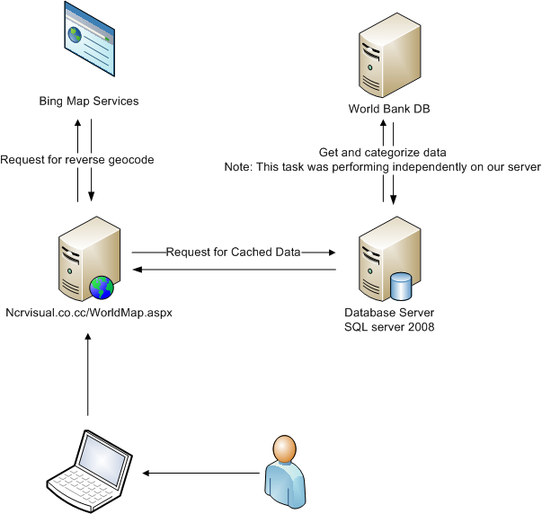

## Tính năng:

* Tự động lấy dữ liệu từ World Bank API một cách có chọn lọc (API cung cấp hơn 4000 số liệu)
* Cho phép người dùng lựa chọn quốc gia, số liệu cần xem và ghi nhớ các lựa chọn
* Hiển thị số liệu của WB dưới dạng trực quan nhất: Biểu đồ - với tính customize cao
* Tích hợp với các mạng xã hội: Twitter, Facebook, sử dụng window live, đưa những thông tin cần thiết tới với tất cả những bạn bè của người sử dụng.
* Tích hop nhiều chức năng như tạo báo cáo, xuất file, biến web app trở thành một công cụ không thể thiếu đối với những người làm báo cáo.
* Và còn có thể có rất nhiều tính năng khác hỗ trợ cho người dùng dựa trên nền tảng trên.

# Kiến trúc ứng dụng, giải pháp công nghệ

## Kiến trúc ứng dụng:

Kiến trúc nhiều tầng, giúp cho việc quản lý, mở rộng code được dễ dàng và nhanh chóng:

* Tầng cơ sở dữ liệu: Bao gồm cả chương trình lấy dữ liệu từ API của world bank và lưu lại vào SQL server 2008 với cấu trúc tiện lợi hơn, bỏ bớt các phần dư thừa mà người dùng bình thường ít quan tâm.
* Tầng Client: Silverlight Client hỗ trợ tối đa tính tương tác đối với người sử dụng.
* Tâng Service: Các web service giúp cho việc chuyển tải dữ liệu giữa Client, Server và DataBase. Web service giúp hiển thị bản đồ và nhiều dịch vụ tích hợp khác

## Công nghệ:

* .Net Frame Work 4, Silverlight 4, RIA
* Visual studio 2010, SQL server 2008, Expression Blend 4
* Hướng phát triển tiếp: SQL Azure ( cho tầng cơ sở dữ liệu), Window Live SDK, Window Phone 7 SDK ( cho tầng Client), Google API (Sử dụng dịch vụ predict của google) …

# Thuyết minh về giá trị hiệu quả kinh tế xã hội

## Đối với người dùng:

* Được tiếp cận với một nguồn dữ liệu quý giá, chính xác dưới góc nhìn trực quan nhất.
* Nâng cao được nhận thức về các vấn đề của xã hội: ô nhiễm môi trường, đói nghèo, bệnh tật
* Có một kênh thông tin gần gũi, có chọn lọc, có tính tương tác cao.
* Biết rõ hơn về những dự án, những cuộc phát động giúp đỡ những vùng miền đang gặp khó khăn. Từ đó có thể phổ biến tới nhiều người khác một cách dễ dàng.
* Có một công cụ đắc lực trong việc tìm và hiển thị số liệu ở nhiều dạng.

## Đối với xã hội

* Nâng cao được số lượng người biết về những vấn đề của thế giới, những dự án đầu tư giúp đỡ các vùng gặp khó khăn.
* Có một nguồn số liệu đáng tin cậy về những điều mọi người quan tâm, những feed back về các dự án, thêm thông tin về các vùng miền đang gặp khó khăn.
* Từ việc có thêm nhiều người biết về các chiến dịch hỗ trợ, việc triển khai các dự án của ngân hàng thế giới cũng diễn ra tốt hơn, có thêm nhiều sự đóng góp, ủng hộ từ cộng đồng.